Warszawa, 07.03.2024

Inż. Maciej Grzywka
Koordynator Ramjet Project
Wydział Mechaniczny Energetyki i Lotnictwa
Instytut Techniki Cieplnej
ul. Nowowiejska 21/25, 00-665 Warszawa

Założenia testu systemu odzysku w formie zrzutu

Test zrzutu zakłada:
- Test automatycznego wyzwalania spadochronów w warunkach prędkości przepływu na poziomie 100 m/s.
- Test opadania i wyciągnięcia spadochronu głównego przez spadochron pilotujący.
- Test napełnienia i otwarcia się spadochronu głównego.
- Test układu pomiarowego czujników ciśnienia i temperatury.
- Weryfikacja przewidywanych osiągów spadochronów.
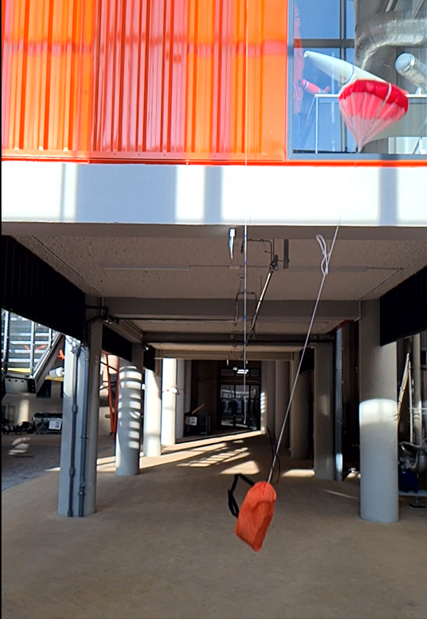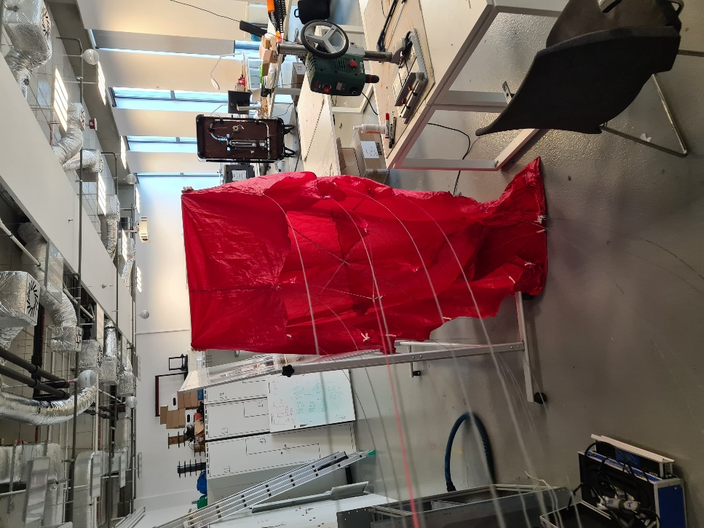
ilustracja 0.1 – wygląd spadochronów, od lewej spadochron pilotujący

Sekwencja wyzwalania spadochronów
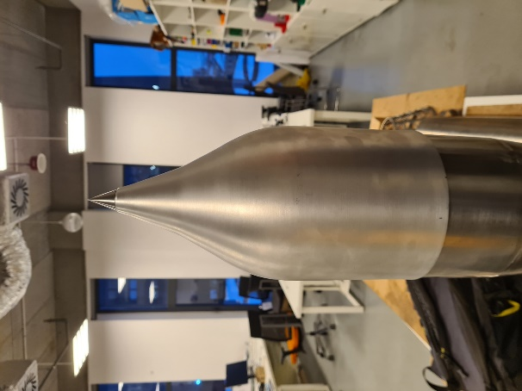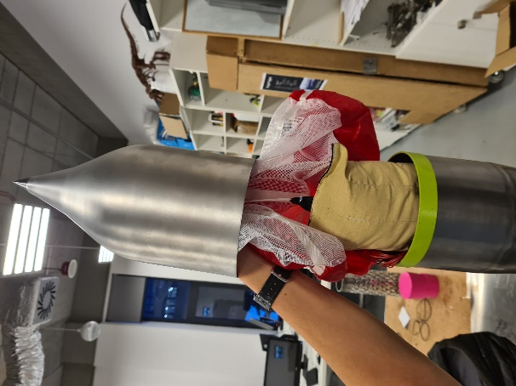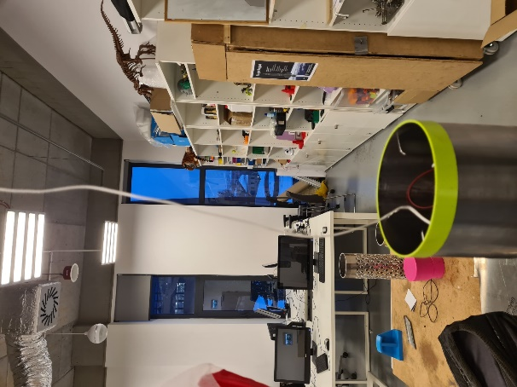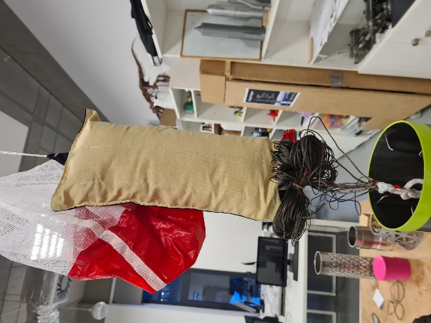
ilustracja 1.1

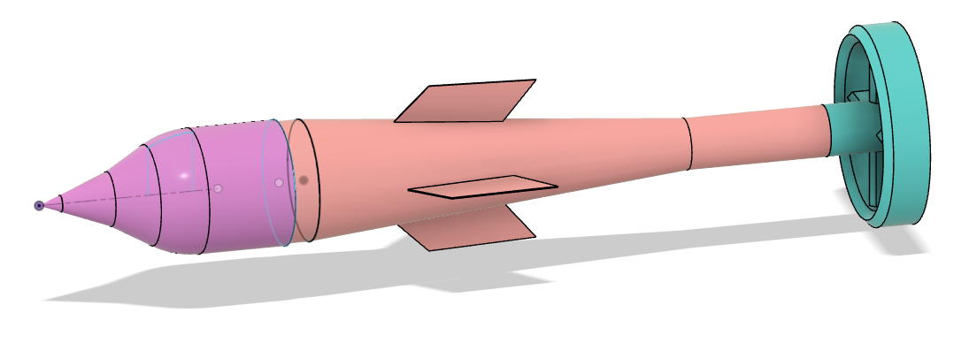
Ilustracja 1.2 – model 3D zrzucanej części rakiety

Warunki wymagane do przeprowadzenia testu
- Zapewnienie wysokości zrzutu na poziomie ok. 2000 m
- Zapewnienie przestrzeni do zrzutu.
- Zapewnienie miejsca dla zrzucanego urządzenia o maksymalnych wymiarach $1200×∅250$ i masie 10 kg.

